АНАЛИЗ РАБОТЫ ШМО
учителей технологии, ИЗО, ОБЖ, музыки, физической культуры и ритмики
МБОУ СШ №12 города Орла
за 2021-2022 учебный год

состав ШМО ( 9 человек)
1. Кокорева Вера Игоревна – учитель технологии (высшая категория)
2. Кубышкина Татьяна Вениаминовна - учитель технологии (высшая категория)
3 Вепринцева Наталья Александровна – учитель ИЗО, МХК, черчения (высшая категория)
4 Каменева Елена Владимировна – учитель музыки (1 категория)
5 Чижиков Сергей Анатольевич– учитель ОБЖ (1 категория)
6 Сафронова Татьяна Викторовна– учитель физической культуры (1 категория)
7 Старовойтов Вадим Юрьевич– учитель физической культуры (1 категория)
8 Широбокова Ирина Алексеевна – учитель физической культуры
9 Подойникова Татьяна Викторовна– учитель ритмики (1 категория)

Методическое объединение учителей музыки, ИЗО, технологии, физической культуры и ОБЖ работало над темой «Современные подходы к организации образовательного процесса в условиях перехода на Федеральные государственные образовательные стандарты»

Актуальность темы заключается в следующем:

- Необходимость создания условий для творческого роста педагогов в условиях перехода на новые ФГОС;
- Повышение качества проведения учебных занятий на основе внедрения инновационных технологий;
- Организация мероприятий в условиях юбилея Победы в ВОВ
- Выявление, обобщение и распространение опыта творчески работающих учителей;
- Организация работы с одаренными детьми и детьми с ОВЗ.

Целью методической работы является:

- Повышение эффективности образовательного процесса через применение современных подходов к организации образовательной деятельности, непрерывное совершенствование профессионального уровня и педагогического мастерства учителя для реализации ФГОС второго поколения.

Поэтому были поставлены следующие задачи методической работы:
- Способствовать созданию условий для профессионального саморазвития, готовности к инновациям, творческой самореализации учителя.
- Реализация образовательной программы с целью эффективного перехода к учебной деятельности, основанной на деятельном подходе согласно новым ФГОС.
- Совершенствование образовательной среды, позволяющей каждому ребенку построить индивидуальную траекторию личностного развития, выбрать индивидуальный маршрутный лист.
- Создание на уроках и внеурочной деятельности здоровьесберегающей среды.
- Совершенствование внутришкольной системы повышения квалификации учителей, направленной на использование ими современных технологий обучения и воспитания.
- Создание условий для самореализации всех участников образовательного процесса через раскрытие их творческого потенциала и участие в мероприятиях посвященной победе в ВОВ.
- Совершенствование системы мониторинга и диагностики успешности образования, уровня профессиональной компетентности и педагогической подготовки педагогов.
- Внеклассная работа по предметам: выставки, конкурсы,
КВН, беседы, поездки, художественное оформление школы.
- Повышение научной компетенции и компьютерной грамотности педагогов.

Цели, поставленные учителями нашего методического объединения, успешно внедрялись в учебный процесс, а особенно всесторонне развивались творческие способности учащихся на уроках и во внеурочное время.
В своей работе они применяют современные методы обучения.
Педагоги создавали психологическую комфортность на уроках, применяли индивидуальный, дифференцированный подход в обучении, применяли в работе методы проведения современного урока, здоровьесберегающие технологии, активно проводят и участвуют в районных семинарах и конкурсах, зональных и региональных соревнованиях

Сложно переоценить роль уроков творческого цикла в формировании всесторонней развитой личности, склонной к инициативному творческому самопроявлению, к совершенствованию своих способностей. Именно эти уроки позволяют приобщиться к миру художественного творчества, и призваны комплексно решать основные задачи творческого начала:

- обучение основам художественной и нотной грамоты,
- формирование изобразительных, чертежных умений и навыков,
- развитие творческой активности детей, всестороннее раскрытие их способностей,
- воспитание духовности и эстетического вкуса через приобщение к национальной и общечеловеческой культуре.
Показателем результативности воспитательных усилий школы является гражданская зрелость выпускника, разносторонность его интересов, умение правильно воспринимать и оценивать сложнейшие жизненные процессы, вносить в них новое. Важно воспитать у школьников твердые убеждения, выработать четкие нравственные критерии, которые им нужны в анализе современной обстановки.
. Приобщение детей к творчеству — верный путь формирования человека высокой нравственности и культуры. Общеобразовательная школа должна научить школьника постоянно стремиться к совершенствованию, к преобразованию мира по законам красоты. Как тут не вспомнить высказывания В.А. Сухомлинского: «Дети любят труд, в процессе которого создается что-то красивое, необычное. Ум ребенка — на кончике его пальцев, и чем выше мастерство, которым овладела и овладевает рука, тем умнее ребенок, подросток, юноша». На занятиях по технологии, ребенок создает реальную вещь, а не компьютерный образ или математическую модель. При этом учащийся обретает уверенность в себе, своих возможностях, ощущает себя равноправным членом общества. При этом высшее мастерство учителя состоит не в том, чтобы навязать учащимся свое видение, а в том, чтобы подвести их к самостоятельному открытию значимости своего труда.
«Человек не воспитывается по частям, он создается синтетически всей суммой влияний, которым он подвергается

Заседания ШМО проводились традиционно и в форме круглых столов, на которых учителя знакомились с новинками педагогической литературы по технологии, музыке, физической культуре, ОБЖ, изучали нормативные документы, разрабатывали и согласовывали рабочие программы по предметам. Теоретические вопросы, рассмотренные на ШМО, были спланированы заранее и отвечали задачам работы учителей: повышению качества знаний учащихся, профессиональному росту педагогов, вопросам модернизации образования, совершенствованию работы по гуманизации и здоровьесбережению.
В соответствии с темой методического объединения строилась вся деятельность ШМО учителей-предметников. Работая в этом направлении, учителя обращали внимание на создание психологической комфортности в классе, учитывали психологические особенности учащихся, обращали особое внимание на работу по схеме «учитель-ученик» в свете решения конфликтных ситуаций и создания благоприятных условий для обеих сторон. Учителя старались применять на уроках дифференцированный подход к каждому ученику, изучали методы проведения современного урока, посещали открытые уроки коллег, изучали и внедряли новые технологии, совершенствовали процесс изучения и преподавания своего предмета
Работа с одаренными детьми - одно из приоритетных направлений национальной образовательной инициативы «Наша новая школа». Выявление и поддержка талантливых детей идут через учебную, внеурочную деятельность, творческие конкурсы и олимпиады. Ежегодно, в октябре, ноябре, проводятся школьные и районные олимпиады школьников. Учителя нашего МО активно готовят обучающихся для участия в олимпиадах, конкурсах различного уровня.
Для развития творческих способностей учащихся широко применяются и используются в работе МО программы внеурочной деятельности, внеклассные мероприятия, кружковая работа. Разнообразной и эффективной стала внеклассная работа по предметам, которую проводят учителя:

- Каменева Е.В. – кружок «Вокального и хорового пения» ( 4 ч и 4 ч, итого 8 часов)
- Каменева Е.В. – проектная деятельность 11кл
- Чижиков С.А.. – кружок «Меткий стрелок» ( 1 час)
- Чижиков С.А. – работа с кадетами

Учителями апробированы следующие методики использования новых технологий на уроках технологии, ОБЖ, физической культуры, музыки, изобразительного искусства:
- Проблемно-поисковый метод.
- Проектный метод.
- Разработка уроков с использованием ИКТ.
- Использование различных раздаточных материалов, тестов, кроссвордов.
- Использование Internet ресурсов.

Сложно переоценить роль уроков творческого цикла в формировании всесторонней развитой личности, склонной к инициативному творческому самопроявлению, к совершенствованию своих способностей. Именно эти уроки позволяют приобщиться к миру художественного творчества и призваны комплексно решать основные задачи творческого начала:
- обучение основам художественной и нотной грамоты,
- формирование изобразительных, чертежных умений и навыков,
- развитие творческой активности детей, всестороннее раскрытие их способностей,
- воспитание духовности и эстетического вкуса через приобщение к национальной и общечеловеческой культуре.
Структура наполнения школьного методического объединения межпредметного цикла

УРОКИ ТЕХНОЛОГИИ

На уроках технологии учащиеся знакомятся с народными художественными промыслами, основами композиции, материаловедения для художественных работ, технологией художественной обработки и декорирования изделий. На уроках технологии учащиеся познают уроки мастерства по различным темам, таких как вышивка, вязание, орловский спис, цветная перевить, лоскутная пластика, роспись и резьба по дереву. Знакомятся с русским национальным костюмом, приемами ткачества..
Выполняемые школьниками изделия служат средством пополнения запасов впечатлений, положительных эмоций. У них развиваются художественные способности, наблюдательность, чувство линии, формы, пропорции, формируются определенные нравственные качества, развивается интерес к народному творчеству, его традициям и наследию. Воспитательная сила занятий заключается в том, что ученик, изготавливая изделие, выражает свое отношение к тому, что он делает. Все прекрасное социально ценно. Ничто так не сближает учителя и ученика, как совместная увлеченность изготовляемым изделием. Это ведет к контакту с учеником, это путь к его душе, язык, на котором учитель может говорить с ним о труде, красоте, природе и окружающем мире.
Изготовление изделий народных промыслов предполагает решение следующих основных задач:
- раскрыть истоки народного творчества и роль декоративно-прикладного искусства в жизни общества,
- привить любовь к национальному народному искусству,
- сформировать представление о народном мастере как творческой личности, духовно связанной с культурой и природой родного края, носителе традиций коллективного опыта,
- усвоить специфику художественной системы народного искусства (повтор, вариация, импровизация),
- овладеть художественным строем орнамента в процессе изучения основных видов народного декоративно-прикладного искусства,
- развить художественно-творческие способности учащихся,
- сформировать у учащихся целостное восприятие народного искусства как части культуры народа,
- обучить учащихся навыкам и приемам традиционной художественной обработки материалов разных видов.

За учебный год были проведены след. мероприятия:
- приняли участие в школьном этапе Всероссийской олимпиады школьников
- подготовка к олимпиаде ( швейных машинок, слесарного и столярного инструментов..)
- Кочулистова Арина из 7 «В» стала победителем в школьном этапе олимпиады и участвовала в городской олимпиаде по технологии
- в рамках профориентационной работы провели внеклассное мероприятие, посвященное образованию в Царской России, современному образованию и перспективы развития
- провели выставку творческих проектов учащихся,
- провели интегрированный урок по технологии, по теме «Нанотехнологии»
- участвовали в городской выставке детского и юношеского возраста, где заняли призовые места:
Гаруля Даниил 7 «Г» «Избушка» занял 2 место в номинации макетирование.
Спиридонова Марина 8 «А» заняла 3 место в номинации вышивка лентами
- была проведена викторина по технологии среди мальчиков и девочек 8х классов «Своя игра»
- были представлены работы учащихся на международном конкурсе изобразительного, декоративно-прикладного и народного искусства «Традиции святой Руси» в Вятском Посаде-
- к концу учебного года учащиеся подготовили и достойно защитили свои творческие проекты

УРОКИ МУЗЫКИ

- Главная цель массового музыкального образования и воспитания учеников в 2019-2020 гг. состоит в формировании музыкальной культуры учащихся, как неотъемлемой части духовной культуры. Рабочая программа предмета по музыке разработанная на основе Федерального государственного образовательного стандарта

Методы и приемы активизации творческих проявлений

1. Написание мини-сочинения, размышления о музыке, эссе
2. Описание музыкального образа после слушания музыки, придумывание названия произведения.
3. Написание тестов, кроссвордов по творчеству композиторов.
4. «Рисуем музыку» - изображение музыкального образа, наглядности к песням.
5. Составление ребусов по творчеству композиторов, на знание нотной грамоты.
6. Проведение музыкальной викторины по пройденным произведениям.
7. Занимательная музыка - задания, способствующие развитию творческой фантазии (стихи, сказки, игры).
8. Ритмопластика (придумать движения, соответствующие характеру музыки, персонажа).

В программе также заложены возможности предусмотренного стандартом формирования у обучающихся обще-учебных умений и навыков, универсальных способов деятельности и ключевых компетенций. Отличительная особенность программы – охват широкого культурологического пространства, которое подразумевает выходы за рамки музыкального искусства и включение в контекст уроков музыки из истории, литературы, изобразительного искусства, что выполняет функцию эмоционально-эстетического фона, усиливающее понимание детьми содержания музыкального произведения. Предпочтительными формами организации учебного процесса на уроке являются групповая, коллективная работа с учащимися. В программе предусмотрены нетрадиционные формы проведения уроков: уроки-путешествия, уроки-игры, урок-экскурсия, уроки-концерты. Контроль знаний, умений и навыков на уроках музыки осуществляется в форме устного опроса, самостоятельной работы, тестирования.

УРОКИ ФИЗИЧЕСКОЙ КУЛЬТУРЫ

В нашей школе воспитание учащихся как активных граждан и патриотов на уроках физической культуры осуществляется в регулярных тренировках и физической нагрузке (согласно возрасту), в подготовке и участию в районных и городских соревнованиях по легкой атлетике, силовой гимнастике и волейболу, тестовых упражнений на спину, гибкость и другие физические качества. Проводимые учителями физической культуры мероприятия, дают возможность выявить самых сильных, гибких и выносливых. В системе с этими уроками выступают и подобранные учителями беседы о пагубном воздействии вредных привычек на здоровье учащихся

Ежегодно на уроках физической культуры в начале первой и четвертой четвертей на первых десяти уроках проводится тестирование физических качеств школьников, по рез-м которых учителя физ.культуры корректируют направленность общеразв. и упражнений со спец.направленностью на развитие тех или иных физ.качеств
В 2021-22 учебном году в связи с ковид-19,спартакиада школьников не была проведена.
Спортивные мероприятия были проведены учителями в рамках школы, а именно:
«Веселые старты» ознаменующие начало учебного года,
соревнования внутри классов по волейболу (7-11 кл) и
пионерболу (3-6 кл),
«Зимние забавы» -предновогодние эстафеты.
Уч-ся 8-11 классов приняли участи в сдаче нормативов ГТО 7 04.22г.,ученик 9б класса Суханов Кирилл принял участие в акции «Физическая культура и спорт-альтернатива пагубным привычкам» комиссии ИРО был предоставлен материал по теме «Мой любимый вид спорта»).
Итоги акции еще не подведены.Традиционно уч-ся школы приняли участие в «Президентских состязаниях» и «Президентских играх», а так же 21 мая в Фестивале ГТО на стадионе Южный.
Анализируя работу учителей физической культуры за текущий учебный год, хотелось бы обратить внимание на достаточно высокую загруженность спортзала и возможность пров-я спорт. мероприятий только в урочное время, что далеко ни всегда возможно из-за разных по возрасту уч-ся.
Работу учителей физической культуры, в данных условиях, считаю не более чем удовлетворительной и обязательным в след. уч.году считаю проведение мероприятия «По ступеням ГТО» в начале и в конце года.

УРОКИ ОБЖ

Цель:
стать ключевым звеном в формировании человека безопасного типа – личности, безопасной для самой себя, окружающих, среды обитания, ориентированной на созидание и развитие.
Задачи:
– дать учащимся специальные знания, умения и навыки выживания в различных жизненных ситуациях, в том числе самых неблагоприятных;
– научить правильно действовать в случаях природных и техногенных катастроф;
– научить адекватно действовать в условиях острых социальных, социально-политических и военных конфликтов, внутренней готовности к деятельности в экстремальных условиях;
– воспитывать патриотические чувства.

Для решения этих целей и задач работа проводилась по четырём направлениям.

1. Работа по допризывной подготовке:
Учебный план по теоретическому изучению тем в 10 и 11 классах в разделе «Основы военной службы» выполнен полностью. Учебные военно-полевых сборы с юношами 10 класса проведены с 06 июня по 10июня.
Так же была проведена работа по постановке на первичный воинский учет юношей 2005 года рождения и сверка с военкоматом сведений о военнообязанных, работающих в школе.
Вся проведенная работа позволила учащимся получить первичное представление о Вооруженных Силах России, познакомится с их традициями, историей.

2. Патриотическое воспитание.
С 01 сентября 2022 года в школе началась «Вахта памяти». В дни воинской славы России, а также в день рождения и день гибели Героя Советского Союза И. Н. Машкарина выставляется почетный караул возле стенда, посвященного И. Н. Машкарину в холле школы.
В течении всего учебного года три раза в неделю проводились занятия с кадетским взводом. В торжественной обстановке была принята присяга новых кадетов. С кадетами проводились занятия по: строевой подготовке, огневой подготовке, военной топографии, военной истории нашей страны, физической подготовке, защите от ОМП, эстетической подготовке. А также два раза в неделю проводились занятия стрелкового кружка. На занятиях этого кружка дети изучали и практически отрабатывали неполную разборку и сборку АК. Изучали правила безопасного поведения при проведении стрельб. Проводились стрельбы из пневаматической винтовки из положения сидя, лежа и стоя. Среди кадетов были проведены соревнования по знанию ПДД; по огневой подготовке: сборка – разборка АК, стрельба из пневамической винтовки из положения сидя. Была проведена комплексная эстафета.
Кадеты школы участвовали в торжественном параде, посвященном 77 годовщине победы в Великой Отечественной войне
Однако, из – за карантина не удалось выставить караул на Пост №1, провести городскую игру «Зарница».

3. Правовое воспитание. Изучение Правил дорожного движения.
В сентябре традиционно проводятся классные часы по изучению правил дорожногодвижения, оформляются уголки по ПДД, на уроках ОБЖ проводятся беседы с учащимися по Правилам дорожного движения.
Классными руководителями ведутся журналы с записью тем и дат проведения инструктажей по Правилам дорожного движения и соблюдения техники безопасности.
В сентябре ученики 5 классов участвовали в городских соревнованиях «Безопасное колесо».

В апреле команда учеников 6 – 8 классов приняла участие в 3 Всероссийской электронной олимпиаде по безопасности жизнедеятельности.
В течение учебного года проводились встречи с представителями правоохранительных органов, беседы по ознакомлению с Уголовным правом, беседы о соблюдении гражданских норм и правил, правил поведения в быту и т.д.
Эти мероприятия способствуют воспитанию у учащихся чувства долга, ответственности, воспитывают культуру поведения.

4. Мероприятия по действиям в ЧС и гражданская оборона.
В условиях современной социально-политической обстановки и угрозе террористических актов особо актуальной становится работа по действиям в ЧС и гражданской обороне.
Работа по действиям в ЧС начинается с ознакомления учащихся на уроках ОБЖ и классных часах с планом эвакуации школы при пожаре и угрозе террористического акта.
По плану школы проводится учебная эвакуация при пожаре. Регулярно проводятся беседы по правилам поведения в зимних и летних условиях на водоемах, беседы о правилах обращения с пиротехническими устройствами на новогодних утренниках.

5. Занятия с кадетами.
В течении учебного года проводились занятия с кадетами школы. Всего за год проведено 306 часов занятий: 3 часа в понедельник, 3 час в среду, 3 часа в пятницу. Из них: 196 часов – строевой подготовки; 30 часов – Огневая подготовка; 30 – часов оружие массового поражения и защита от него; 30 – часов военная топография; 30 часов – физическая подготовка; 30 – часов военная топография; 30 – часов историческая подготовка; 30 – часов эстетическая подготовка.
Во вторник проводились занятий по стрельбе из пневматической винтовки по 4 часа, всего 136 часов.
Дважды кадеты посещали Военно – исторический музей.

УРОКИ РИТМИКИ

Музыкально-ритмические занятия походили в игровой форме. В непрерывную образовательную деятельность по ритмике включались такие движения и упражнения, которые оказывали разносторонние воздействия на организм воспитанников. Это различные виды ходьбы, бега, прыжков, построений и перестроений; весёлые музыкально-ритмические разминки; элементы танцевальных движений. Также с детьми разучивались новые танцы, игротанцы, пляски, хороводы, песни-инсценировки и игры (малоподвижные, подвижные, хороводные, с пением, шуточными элементами и театрализованной инсценировкой), которые в дальнейшем дети с большим удовольствием демонстрировали на открытых праздниках и развлечениях.
Через пластику движений дети учились передавать характер музыкального произведения, его образное содержание. Таким образом, у них развивалось чувство ритма, музыкальный слух и вкус, вырабатывалось умение правильно и красиво двигаться, укреплялись различные группы мышц, совершенствовался дыхательный аппарат. На педагогических мероприятиях по ритмике дети знакомились с простейшими музыкальными понятиями: «громко» и «тихо», «быстро» и «медленно» и т. д., учились в движениях передавать динамические оттенки, темповые изменения, ритмический рисунок, регистры (высокий, средний, низкий). В музыкально-двигательных занятиях по ритмике, наряду с приёмами прослушивания музыкального произведения, использовались и такие приёмы, как показ педагогом правильного исполнения движения, словесное объяснение, показ лучшего исполнения ребёнком, повторение.
Педагогические мероприятия проводились под музыкальное сопровождение. Хорошая музыка помогала создавать положительный эмоциональный фон занятия, снижала психологическое утомление, повышая работоспособность, стимулируя у детей желание заниматься ритмикой. Разнообразная музыка занятий, высокая двигательная активность создавали у детей радостное, приподнятое настроение, заряжала положительной жизненной энергией. На педагогических мероприятиях по ритмике не только не запрещалось улыбаться, но и приветствовались все проявления хорошего настроения. Часто дети во время выполнения разминок, танцев, песен-инсценировок напевали мелодии знакомых им звучащих песен. И это им нисколько не мешало правильно выполнять необходимые движения. Яркими жестами, хлопками они выражали свою радость от проделанной работы.
Разученные на занятиях танцы, физические упражнения, игры под музыку помогали развивать хорошую осанку, походку, ритмопластические и музыкально-двигательные способности, дыхательный аппарат, наконец, силу и выносливость занимающихся. Вместе с тем на ритмике у детей развивалась память, внимание, наблюдательность, мышление, представление и воображение, а также повышалась скорость реакции. Ведь если ребёнок не внимателен, значит плохо запоминает упражнения и танцевальные движения, из-за этого всегда напряжён при их выполнении. Недостаток образного и логического мышления приводит к ошибкам при выполнении комплексов упражнений. Плохо сформированные представление и воображение не позволят ребёнку выразительно создать и передать двигательный образ, а замедленная реакция снижает его двигательную активность, у ребёнка пропадает интерес к занятию. Правильно подобранный музыкальный репертуар помогал эмоционально окрашивать движения, облегчить восприятие, отдалить момент усталости. В качестве музыкального оформления занятия использовались: народная музыка и песни, классические произведения, современные эстрадные ритмы, детские песни и минусовые фонограммы известных песен, музыка из кинофильмов и мультфильмов.

В этом уч. году учитель ритмике Подойникова Т.В. подтвердила 1 квалификационную категорию. Подготовила такие танцевальные композиции как:
Кадетский вальс 9 класс
Танец «Ах эти тучи в голубом» 4 класс
Матросский танец «Яблочко» 3 класс
Танец «Казачок» 4 класс
Романс и танец «В лунном сиянии…» 9 класс
Флешмоб «Бескозырка белая» 9 класс

Уроки ИЗО и МХК

Основные педагогические цели и задачи на уроках ИЗО и МХК
- развитие творческих способностей и навыков,
- расширение диапазона воображения, фантазии, восприятия, пространственного мышления,
- формирование навыков практического решения творческих задач;
- обучение основам изобразительной грамотности,
- формирование практических навыков работы в различных видах художественной деятельности;
- развитие коммуникативной компетентности школьников через использование коллективных средств обучения и обучения в сотрудничестве;
- создание условий для творческой самореализации высокомотивированных учащихся через организацию проектно-исследовательской деятельности и индивидуальной работы по подготовке к конкурсам и выставкам.
- развитие общекультурной компетентности школьников через приобщение к наследию отечественного и мирового искусства;
- воспитание эмоциональной отзывчивости, активного эстетического отношения к действительности, к искусству, к явлениям художественной культуры, к народным художественным традициям.
уроки изобразительного искусства проводятся в школе с 1 по 8 класс Художественная деятельность школьников на уроках находит разнообразные формы выражения: изображение на плоскости и в объёме (рисование с натуры, по памяти, по представлению), декоративная и конструктивная работа; восприятие явлений действительности и произведений искусства (слайдов, репродукций, интернет ресурсов); обсуждение работ товарищей, результатов собственного коллективного творчества и индивидуальной работы на уроках; изучение художественного наследия, поисковая работа школьников по подбору иллюстративного материала к изучаемым темам.

В каждом задании, на каждом уроке детям даётся возможность для простора фантазии, поощряется отход от шаблона, привнесение в каждую работу собственных образов. Систематизируются все интересные работы и устраиваются выставки .Учащиеся своими творческими работами участвуют в оформлении школы. Многообразие видов деятельности и форм работы с учениками стимулирует их интерес к предмету, к изучению искусства и является необходимым условием формирования личности ребёнка.
Для активизации учебного процесса используются элементы проблемного обучения, элементы развивающего обучения. Детям нужна благоприятная психологическая обстановка для творчества. Терпение, доброжелательность, сочувствие, ненавязчивость, поддержка - это атмосфера, благоприятствующая проявлению творческих способностей детей.
В кабинете ИЗО собрана коллекция детского художественного творчества. В кабинете собран богатый методический фонд. Большой раздел отведен под педагогические коллекции, которые представляют собой системные подборки детских рисунков, собрания лучших работ учеников. Весь этот материал дает возможность анализировать состояние художественного образования и совершенствовать методику преподавания изобразительного искусства, а также помогает в проведении конкурсов, в выработке критериев оценки детского художественного творчества. Работы из коллекции участвуют в выставках, иллюстрируют методические пособия по программе.

Активно используются электронные образовательные ресурсы в процессе обучения МХК. Кабинет изобразительного искусства, оснащен средствами обучения для проведения следующих видов занятий: рисование с натуры, занятия декоративно-прикладным искусством, беседы об искусстве. В кабинете находится комплект методической литературы
В кабинете имеются: репродукции художников, иллюстрации, коллекция видеофильмов (памятники архитектуры, народные промыслы, художественные музеи, творчество художников), гипсовые геометрические тела, орнаментальные рельефы, электронная видеотека, подборка тематических иллюстраций.
Кабинет информационно обеспечен, есть учебники, учебные пособия, методические руководства для учителя, журналы.
Одним из результатов своей деятельности учитель считает показатели качества облученности по ИЗО.
Под руководством учителя Вепринцевой Н.А. учащиеся принимают участие в различных школьных, районных и областных конкурсах рисунков.
К результативности своей деятельности Вепринцева Н.А. относит:
положительную мотивацию на уроках искусства,
создание условий для получения учебной информации из различных источников (традиционных и новейших);
обретение компьютерной грамотности и оптимальное использование информационных технологий в учебном процессе;
умение разрабатывать современные дидактические материалы и эффективное их использование в учебном процессе;
возможность организации промежуточного и итогового контроля знаний.

Плодотворная работа учителя в течение всего учебного года выразилась тем, что были проведены:
. Составление заданий для школьного этапа Всероссийской олимпиады по МХК
- Подготовка победителя школьной олимпиады Шалимовой Евы к муниципальному этапу
- Работа в составе жюри муниципального этапа олимпиады по МХК
- Аттестация на высшую квалификационную категорию
- Участие в городских конкурсах детского творчества:
- «Антикоррупционный плакат»,
- «Тургеневский Дуб»,
7 «Дорожный калейдоскоп»
8.Школьные выставки: рисунки учащихся, посвященные 77 годовщине со Дня Победы
9. Проведение промежуточной аттестации в 9 классах по черчению

Цели, поставленные учителями нашего методического объединения, успешно внедрялись в учебный процесс, а особенно всесторонне развивались творческие способности учащихся на уроках и во внеурочное время.
В своей работе они применяют современные методы обучения.
Педагоги создавали психологическую комфортность на уроках,
применяли индивидуальный, дифференцированный подход в обучении, применяли в работе методы проведения современного урока, здоровьесберегающие технологии, активно проводят и участвуют в районных семинарах и конкурсах, зональных и региональных соревнованиях

Заседания МО проводились традиционно и в форме круглых столов, на которых учителя знакомились с новинками педагогической литературы по технологии, музыке, физической культуре, ОБЖ, изучали нормативные документы, разрабатывали и согласовывали рабочие программы по предметам. На заседаниях МО рассматривались материалы медиатеки, приобретённые учителями, они использовали в дальнейшем эти диски на уроках. Теоретические вопросы, рассмотренные на МО, были спланированы заранее и отвечали задачам работы учителей: повышению качества знаний учащихся, профессиональному росту педагогов, вопросам модернизации образования, совершенствованию работы по гуманизации и здоровьесбережению.
В соответствии с темой методического объединения строилась вся деятельность МО учителей-предметников. Работая в этом направлении, учителя обращали внимание на создание психологической комфортности в классе, учитывали психологические особенности учащихся, обращали особое внимание на работу по схеме «учитель-ученик» в свете решения конфликтных ситуаций и создания благоприятных условий для обеих сторон. Учителя старались применять на уроках дифференцированный подход к каждому ученику, изучали методы проведения современного урока, посещали открытые уроки коллег, изучали и внедряли новые технологии, совершенствовали процесс изучения и преподавания своего предмета.

Выводы и рекомендации

Достижения ШМО по итогам деятельности за год

Работа школьного методического объединения признана удовлетворительной.
В течение года учителя МО:
- Системный подход к анализу и планированию своей деятельности.
- Применение в своей педагогической деятельности инновационных технологий.
- проводили работу со слабоуспевающими учащимися и с учащимися, мотивированными на учебу;
-использовали на уроках разнообразные виды деятельности;
-осваивали новый УМК ФГОС ООО;
- дорабатывали рабочие программы ФГОС ООО по своим предметам;
-принимали участие в работе районных семинаров, школьных и районных конкурсах, олимпиадах, спортивных соревнованиях;
- организовывали работу кружков;
- проводили общешкольные мероприятия.

В 2022 – 2023 г. учителя ШМО продолжат:
-принимать участие в семинарах,
-применять на уроках системно-деятельностный подход в обучении,
- использовать новые методические приемы для повышения качества обучения.

Проблемы в деятельности ШМО
- Нет отчета по проектной деятельности 11кл (34 часа), ( не сдан отчет и за 10 класс по проектной деятельности – 68 часов), учителя Каменевой Е.В.
- отсутствие взаимопосещения уроков,
- в этом учебном году мало спортивных праздников, проведенных учителями физкультуры

Пути решения выявленных проблем

- обобщение и трансляция педагогического опыта.
- активное посещение районных семинаров,
- взаимопосещение уроков,
- планирование и реализация планов по повышению качества знаний обучающихся,
- получили опыт работы на дистанционном обучении

ВНЕУРОЧНАЯ ДЕЯТЕЛЬНОСТЬ

Вокальный кружок, как одна из форм внеурочной деятельности учащихся в условиях внедрения ФГОС второго поколения
Учитель Каменева Е.В.

В соответствии с федеральным государственным образовательным стандартом общего образования (ФГОС) основная образовательная программа общего образования реализуется образовательным учреждением, в том числе, и через внеурочную деятельность.
Поэтому в рамках перехода образовательных учреждений, реализующих программы общего образования, на государственный образовательный стандарт общего образования второго поколения (ФГОС) каждому педагогическому коллективу необходимо определиться с организацией неотъемлемой части образовательного процесса - внеурочной деятельностью учащихся.
При этом необходимо использовать следующие принципы:
- Свободный выбор ребенком видов и сфер деятельности.
- Ориентация на личностные интересы, потребности, способности ребенка.
- Возможность свободного самоопределения и самореализации ребенка.
- Единство обучения, воспитания, развития.

Я хочу остановиться только на одном направлении: духовно –нравственном.
Духовно-нравственное воспитание педагог реализует через посещение выставок, экскурсионную работу, ознакомление с творчеством известных писателей, поэтов и композиторов. А я стараюсь реализовать на своих кружковых занятиях по вокалу: «Хоровое пение», «Мир вокального искусства».
Кружок по вокалу – это организация внеурочной деятельности детей, целью которой является научить детей петь. Такой вид внеурочной деятельности позволяет формировать у детей личностные и метапредметные учебные действия, что требует от нас новый ФГОС. Занятие на кружке имеет свои плюсы :
- Воспитывает в детях чувство патриотизма.
- Раскрывает личностные способности учеников.
- Способствует раскрепощению не боязни выступать перед публикой.
- Развивает коммуникацию.
- Показывает ребенка с творческой стороны.
Кружки для детей позволяют не только развить скрытый потенциал ребенка, но также организовать его свободное время. Кроме того, детские секции и кружки дисциплинируют ребенка, приучают его к процессу самоорганизации. Подобный навык, когда ребенок вырастет, окажет ему бесценную услугу.
Кружковые занятия по вокалу воспитывают у детей духовное и нравственное воспитание.
Духовное воспитание школьников – один из актуальнейших вопросов деятельности современной школы.
Приобщение детей к певческому искусству способствует развитию их творческой фантазии, погружает в мир классической поэзии и драматического искусства.
.Изучение музыки как вида искусства направлено на достижение следующих целей:
• формирование музыкальной культуры как неотъемлемой части духовной культуры;
• развитие музыкальности; музыкального слуха, чувства ритма, музыкальной памяти и восприимчивости, способности к сопереживанию; образного и ассоциативного мышления, творческого воображения, певческого голоса; приобщение к музыкальному искусству посредством вокально-певческого жанра как одного из самых доступных и массовых видов музыкальной деятельности;
• освоение образцов национальной и зарубежной классической и современной музыки, усвоении знаний о музыкантах, музыкальных инструментах, музыкальной грамоте и искусстве вокала, хорового пения, ее интонационно-образной природе, жанровом и стилевом многообразии. О выразительных средствах, особенностях музыкального языка; музыкальном фольклоре, классическом наследии и современном творчестве отечественных и зарубежных композиторов; выявление особенностей воздействия звуков музыки на чувства, настроение человека, определение компонентов, связывающих музыку с другими видами искусства и жизнью;
• овладение практическими умениями и навыками в различных видах музыкально-творческой деятельности: в слушании музыки, пении (в том числе с ориентацией на нотную запись), музыкально-пластическом движении, импровизации, драматизации исполняемых произведений;
• воспитание устойчивого интереса к музыке, музыкальному искусству своего народа и других народов мира; музыкального вкуса учащихся; потребности в самостоятельном общении с высокохудожественной музыкой и музыкальном самообразовании; эмоционально-ценностного отношения к музыке; слушательской и исполнительской культуры учащихся.

Основной формой, подведения итогов работы, являются концертные выступления, учащихся нашей школы.
В течении года, дети участвовали в праздничных мероприятиях.
Вокальная группа 4-5-классов, приняли участие в онлайн-концерте, посвященному «Дню 8 Марта».
Был подготовлен и проведен праздник «Прощание с букварем», в котором участвовали самые маленькие артисты вокальной группы «Домисолька», также они выступили на линейке «Посвященной окончанию 1 класса», очень активно показали и проявили свои творческие способности.
Военно-патриотическое воспитание, среди учащихся нашей школы, играет огромную роль.
В 6-8 классах была проведена музыкальная викторина «Песни военных лет».
Учащиеся подготовили ряд плакатов посвященные «Великой Отечественной Войне»: «Песня на фронте», «Песни во время ВОВ», «Какую роль - играла песня на войне», «История создания военной песни»,«Катюша»,«В землянке», «Журавли» и др.
Ученики 7 «В» класса подготовили, очень интересные презентации: «Песни военных лет» с музыкальным сопровождением.
Завершился учебный год, такими мероприятиями как: «Последний звонок» 11 «А» класс, где выступала ученица 11 класса, Хромых Анна (сольное исполнение), выпускной в 4 классах «Прощай начальная школа».

Целью моей работы является выявить творческие способности детей и раскрыть их, а если у кого-то не получается их нужно научить этому.

«Театральная гостиная», как одна из форм внеурочной деятельности
учащихся в условиях внедрения ФГОС второго поколения

учитель Кубышкина Т.В.

Программа реализует общекультурное (художественно-эстетическое) направление во внеурочной деятельности в соответствии с Федеральным государственным образовательным стандартом образования второго поколения.
Театр - это волшебный мир искусства, где нужны самые разные способности. И поэтому, можно не только развивать эти способности, но и с детского возраста прививать любовь к театральному искусству.
Театр - искусство коллективное, и творцом в театральном искусстве является не отдельно взятый человек, а коллектив, творческий ансамбль, который, по сути, и есть автор спектакля. Посему процесс его коллективной подготовки, где у каждого воспитанника - своя творческая задача, дает ребятам возможность заявить о себе и приобщиться к коллективному делу. Поэтому это направление художественного творчества вызывает вполне закономерный интерес у детей.
Для реализации программы внеурочной деятельности мною был выбран 7Г класс АООП. Работа в данном классе имеет определенные особенности, обусловленные психологическими и возрастными особенностями учащихся с ограниченными возможностями здоровья (ОВЗ).

На первый год обучения ставились следующие задачи:
– опираясь на синтетическую природу театрального искусства, способствовать раскрытию и развитию творческого потенциала каждого ребёнка;
– формировать навык коллективного творческого взаимодействия
и общения;
– привить интерес через театр к мировой художественной культуре и дать первичные сведения о ней.

Использовались формы работы:
- Беседы
- Этюды
- Сюжетно-ролевые игры
- Репетиции
- Воспитательные беседы
- Упражнения на коллективное взаимодействие
- Тренинги
- Игры-импровизации
- Конкурсы, викторины
- Творческие мастерские

К концу первого года обучения обучающиеся:
Имеют понятие:
▪ О театре и его видах
▪ Об оформлении сцены
▪ О нормах поведения на сцене и в зрительном зале
Умеют:
▪ Выражать свое отношение к явлениям в жизни и на сцене
▪ Образно мыслить
▪ Концентрировать внимание
▪ Ощущать себя в сценическом пространстве
Приобрели навыки:
▪ Общения с партнером
▪ Элементарного актёрского мастерства
▪ Образного восприятия окружающего мира
▪ Коллективного творчества

Результатом стал коллективный творческий проект « Создание школьного кукольного театра» и постановка спектакля «Колобок».
Обучающиеся ознакомились с элементами оформления спектакля кукольного театра. Приобрели первичные навыки работы с ширмой, которую изготовили.
В процессе работы ребята познакомились с различными видами декораций, способами их изготовления. Изготовили плоскостные декорации (деревья, дом.).
Получили первичные знания о видах кукол и их изготовлении. Ознакомились с принципом управления движениями куклы (движения головы, рук куклы)
Узнали о театральных профессиях (актёр, режиссёр, художник, костюмер, гримёр, осветитель и др.).
Ребята получили не только теоретические знания, но и смогли применить их на практике. Работая над спектаклем, использовали так же знания, полученные на уроках технологии и изобразительного искусства.

На практике закрепили навыки работы с различными конструкционными материалами: текстильные материалы в изготовлении перчаточных кукол, деревья – техника папье-маше, избушка –макетирование из фанеры и художественное выпиливание.
Занятия строились таким образом, чтобы в активной работе могли участвовать все ученики. Это достигалось несколькими путями: работой группы как единого организма, делением всех детей на малые творческие группы, выполнение индивидуальных заданий.
Взаимосвязь развития творческих и познавательных способностей учащихся предполагает коррекцию и развитие памяти, внимания, речи, восприятия, воображения, мышления детей наряду с развитием их творческих способностей. Что для детей с ОВЗ имеет очень актуально. Огромную роль в развитии познавательной сферы играет этюдный тренаж, который проводится на каждом занятии кукольного театра.
Большое значение имеет то, что мы работали в тесном сотрудничестве с классным руководителем и родителями. Ребята чувствовали их поддержку и постепенно становились увереннее. Если в начале года некоторые категорически отказывались выходить на сцену, принимать участие в разыгрывании мини-сказок, то в заключительном спектакле и защите проекта на сцену вышли все.
На городской выставке-конкурсе работа Гарули Даниила «Избушка» заняла 2 место в номинации макетирование.
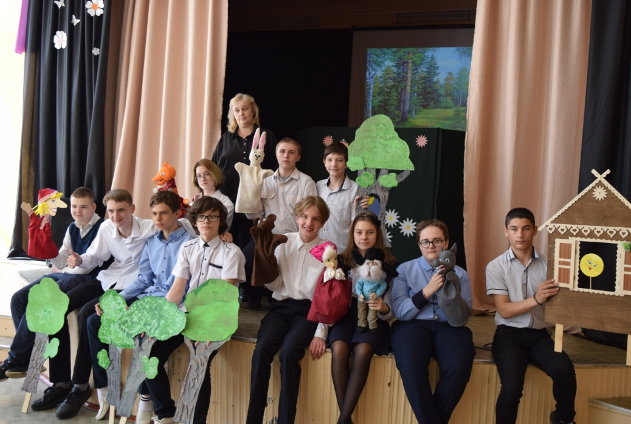
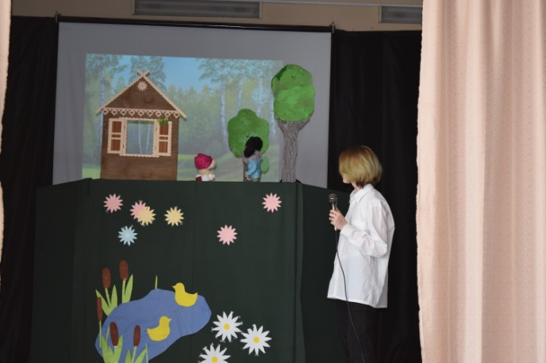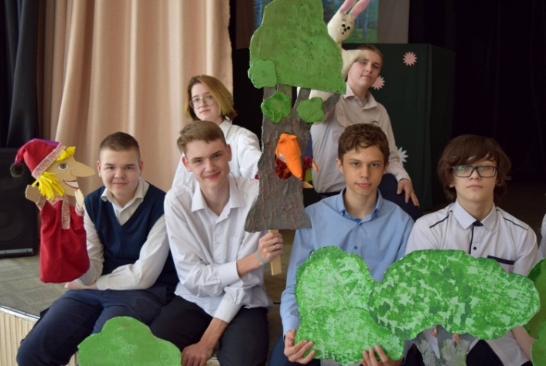
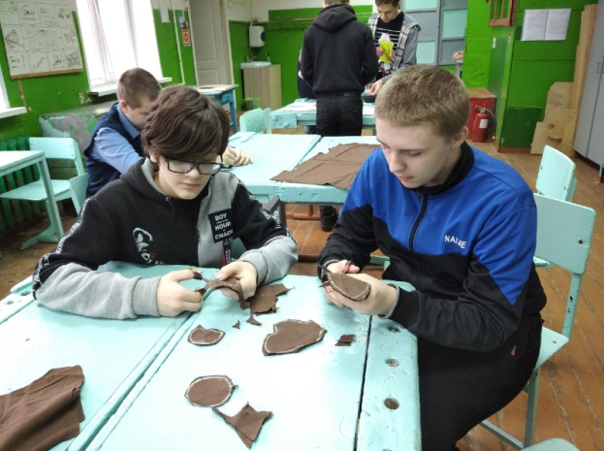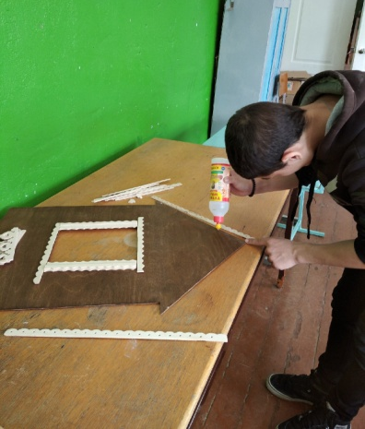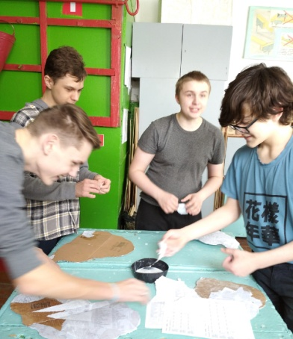
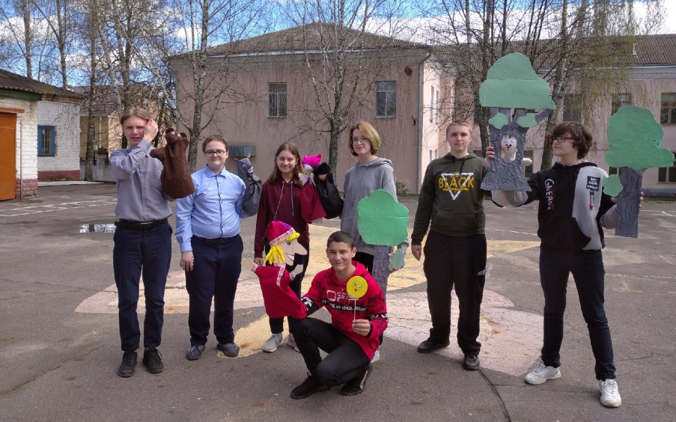
Внеурочная деятельность «Ритмика и танец»
учитель Подойникова Т.В.

Нагрузка по предмету в этом учебном году 2021-2022 составляет 12 ч. в неделю. Посещают данный кружок учащиеся начальной школы, всего около 50 детей.
Занятия «Ритмикой и танцами» во многом способствуют увеличению двигательной активности детей, правильному физическому развитию и укреплению детского организма. У детей также активно развивается и эмоциональная сфера, формируются творческие способности, культура общения. Хореография обладает огромными возможностями для полноценного эстетического совершенствования ребёнка, для его гармоничного духовного и физического развития. Искусство танца способствует формированию эмоционально-образного, художественного типа мышления, что является условием становления интеллектуальной и духовной деятельности растущей личности.
Работа в группе ориентирована на интерес и пожелания учащихся, учитывает их возрастные потребности, помогает реализовать танцевальные способности и возможности, стимулирует социальную активность, что даёт способ отвлечения детей от негативного воздействия и позволяет мотивировать их на развитие необходимых навыков. Использование на занятиях кружка упражнений, направленных на развитие умений и навыков не только танцевально-музыкальных способностей, но и актёрского мастерства, способствует развитию творческого потенциала, умения быть выразительным исполнителем; развивают умение управлять эмоциями, помогают избавлению от зажимов.
В процессе освоения участниками основ танцевального искусства особое внимание уделяется игровым методам и формам обучения. При выполнении творческих заданий в играх у детей происходит развитие не только чисто хореографических исполнительских навыков, но и внимания, памяти, воображения, логического мышления.
Учащиеся регулярно выступают на школьных концертах, линейках, посвященных окончанию учебного года (в начальном и среднем звене). Были подготовлены такие танцевальные номера
1 кл. - танцы "Оладушки", "Мамина колыбельная".
2 кл. - танцы "Мамба по русски ", "Перемена".
3 кл. - танец "В краю магнолий".
4 кл. - флешмоб "Улыбайся ", "Ягодка-малинка".
9 кл. - вальс"Анастасия " на последний звонок.
В работе кружка возникают также и сложности. Они связаны с тем, что дети периодически болеют или пропускают занятия по другим причинам. А это отражается на постановочной работе, ведь сложно сделать рисунок танца, если не хватает кого-то из исполнителей. Да и самим ребятам бывает сложно включаться в работу после долгого их отсутствия на занятиях.
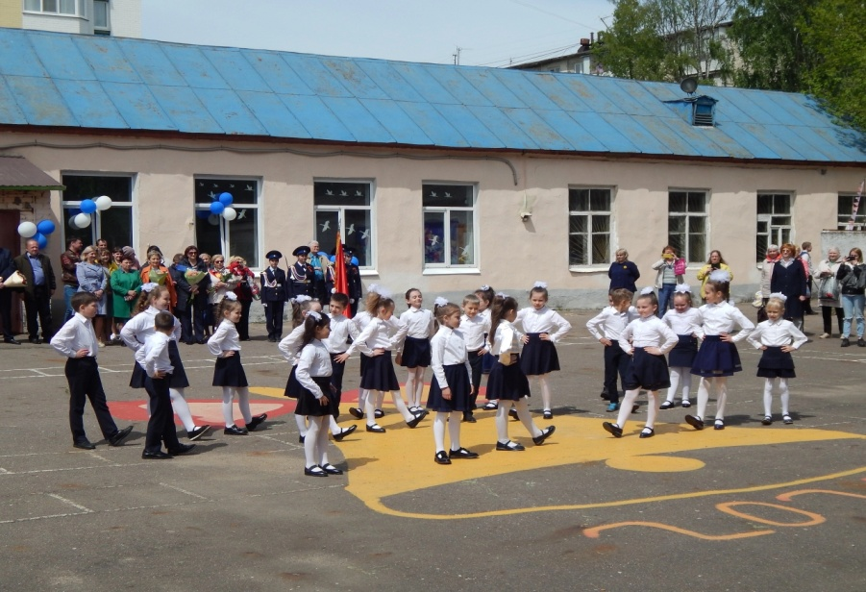
«Детство кадетства», как одна из форм внеурочной деятельности
учащихся в современных условиях

Честь - это стремление быть
благородным, высшим существом
по внутренним достоинствам,
свершать поступки, достойные
славы, без всякого принуждения
извне и без всякого другого
вознаграждения, кроме одобрения
своей совести.
П.А. Румянцев

педагог – организатор ОБЖ ЧижиковаС. А.
За 2021-2022 учебный год

Традиции – это правила, взгляды, вкусы, обычаи, которые передаются от поколения к поколению и сохраняются длительное время. Кадетские традиции, которые так привлекательны для современной молодёжи, складывались на протяжении 18 -19 веков в первых кадетских корпусах.
В течении учебного года проводились занятия с кадетами школы. Всего за год проведено 306 часов занятий: 3 часа в понедельник, 3 час в среду, 3 часа в пятницу. Из них: 196 часов – строевой подготовки; 30 часов – Огневая подготовка; 30 – часов оружие массового поражения и защита от него; 30 – часов военная топография; 30 часов – физическая подготовка; 30 – часов военная топография; 30 – часов историческая подготовка; 30 – часов эстетическая подготовка.
Во вторник проводились занятий по стрельбе из пневматической винтовки по 4 часа, всего 136 часов.
Дважды кадеты посещали Военно – исторический музей.

. Патриотическое воспитание.

С 01 сентября 2022 года в школе началась «Вахта памяти». В дни воинской славы России, а также в день рождения и день гибели Героя Советского Союза И. Н. Машкарина выставляется почетный караул возле стенда, посвященного И. Н. Машкарину в холле школы.
В течении всего учебного года три раза в неделю проводились занятия с кадетским взводом. В торжественной обстановке была принята присяга новых кадетов. С кадетами проводились занятия по: строевой подготовке, огневой подготовке, военной топографии, военной истории нашей страны, физической подготовке, защите от ОМП, эстетической подготовке. А также два раза в неделю проводились занятия стрелкового кружка. На занятиях этого кружка дети изучали и практически отрабатывали неполную разборку и сборку АК. Изучали правила безопасного поведения при проведении стрельб. Проводились стрельбы из пневаматической винтовки из положения сидя, лежа и стоя. Среди кадетов были проведены соревнования по знанию ПДД; по огневой подготовке: сборка – разборка АК, стрельба из пневамической винтовки из положения сидя. Была проведена комплексная эстафета.
Кадеты школы участвовали в торжественном параде, посвященном 77 годовщине победы в Великой Отечественной войне
Однако, из – за карантина не удалось выставить караул на Пост №1, провести городскую игру «Зарница».

